Kinderfeestjes op de Kleine Duiker:

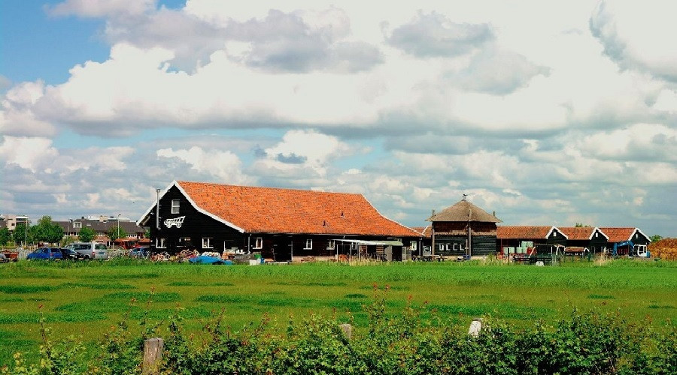

Inhoud

De 11 Stallentocht: 3
Het Kabouterpad 4
Het Boer en Boerinnen pad. 5
Iets eten? 6

De 11 Stallentocht:

Ben je jarig in de winter? Dan is dit een feestje voor jou!
De elfstallen tocht. Een tocht langs de mooiste plekjes op de kinderboerderij met allerlei opdrachten.
Deze opdrachten geven een kijkje in het werken op de boerderij en tegelijk is er natuurlijk ook een aantal opdrachten om samen een spel te spelen.
Net als de elfstedentocht vroeger krijg je een stempelkaart en als die vol is krijg je een….?
Het feestje is geschikt voor kinderen van 4 tot 12 jaar en alle weersomstandigheden.
Dit pad is geschikt voor jongens en meisjes, die er niet van schrikken om vieze handen te krijgen.
De kosten zijn €7,50 p.p en het duurt ongeveer anderhalf uur.

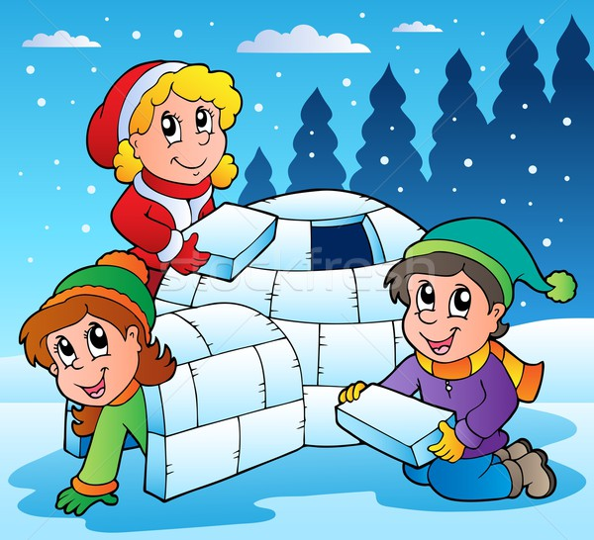

Het Kabouterpad:

Het kabouterpad is geschikt voor kinderen van 4 tot 7 jaar.
Samen met de kabouters gaan we ontdekken wat er op de kinderboerderij te beleven is. We helpen de kabouters om bijvoorbeeld de dieren te verzorgen, en ontdekken wat de dieren eten. Verder zijn er spelletjes die te maken hebben met de natuur en de boerderij.
Dit pad is geschikt voor jongens en meisjes, die er niet van schrikken om vieze handen te krijgen.
Het feestje kan het beste bij droog weer gegeven worden.
De kosten zijn €7,50 p.p en het pad duurt ongeveer anderhalf uur.
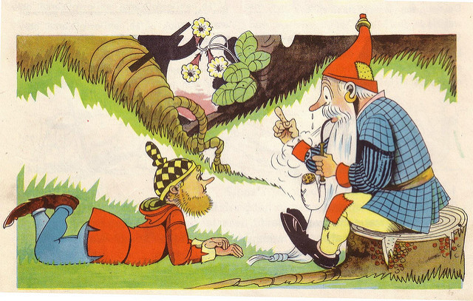

Het Boer en Boerinnen pad:

Het boeren en boerinnen pad is voor kinderen vanaf 7 jaar tot 12 jaar.
Een kinderboerderij bezoek is voor kinderen een leuk feestje met als extra een natuurlijke leeromgeving. De opdrachten zijn onderverdeeld in doen, denken, zien, voelen en proeven.
Dit pad is geschikt voor jongens en meisjes, die er niet van schrikken om vieze handen te krijgen.
Het feestje kan het beste bij droog weer gegeven worden.
De kosten zijn €7,50 p.p en het pad duurt ongeveer anderhalf uur.

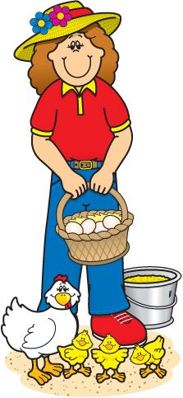

Iets eten?

Wilt u tijdens het kinderfeestje een hapje eten, is dit ook mogelijk.
Er zijn verschillende mogelijkheden. Mocht interesse om tijdens het kinderfeestje wat bij ons te eten kunt u het beste contact opnemen met onze horeca coördinator. Hij kan u vertellen wat er allemaal mogelijk is.
Hiervoor kunt u bellen naar 0628248107. Dit nummer is te bereiken op maandag, dinsdag en donderdag tot 16:00.

Natuurlijk is er bij ons in de horeca van alles te verkrijgen.
- Verschillende soorten koude dranken.
- Warme dranken.
- Koek, snoep, chips.
- Zelfgemaakt gebak, cake, koek.

